Материал 5 – рабочий лист «Басня Гусь и журавль»

Внесите действующие лица и их характерные черты в левую колонку.
Внесите вопрос журавля и мораль.
Потом внесите характеристики басни в правую колонку.

Гусь и журавль |  |  | Басня
_________________  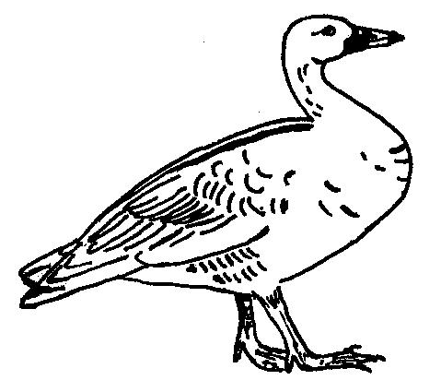  _____________________  _____________________  _____________________  = __________________ царь | _____________________  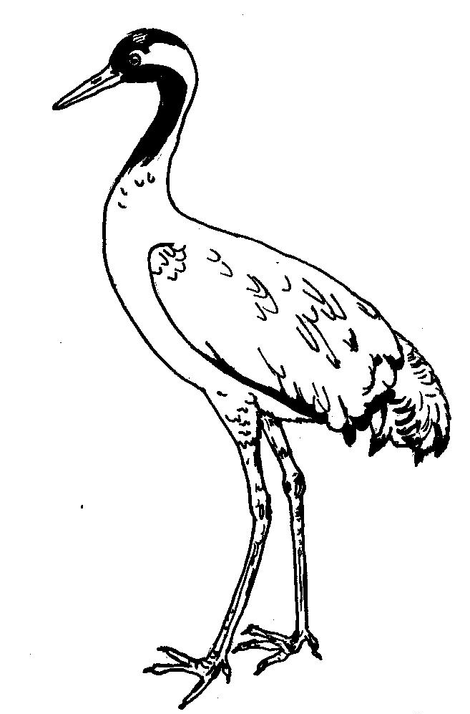  _____________________  _____________________  _____________________ |  | животные  _________________  _________________  _________________  Введение:  ________________  _________________
Журавль ______________________________ : |  |  | Главная часть:  _________________  _________________
Можешь ли ты _______________  ____, как ____________________ |  | 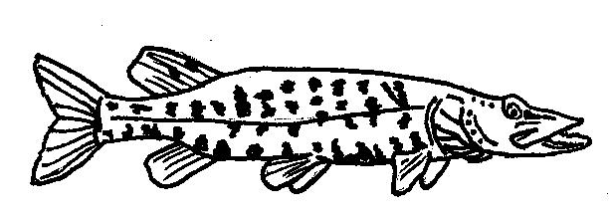 | Главная часть:  _________________  _________________
бег__________, как __________  ____________________________ |  | 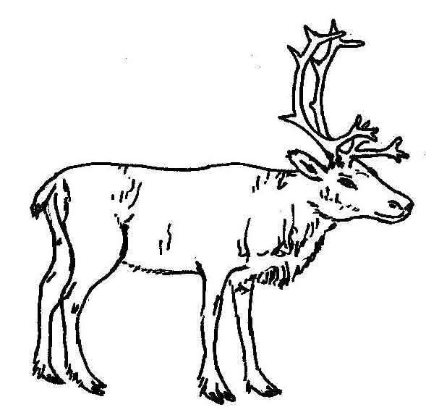 | Главная часть:  _________________  _________________
или _________________, как  ________________________ ? |  | 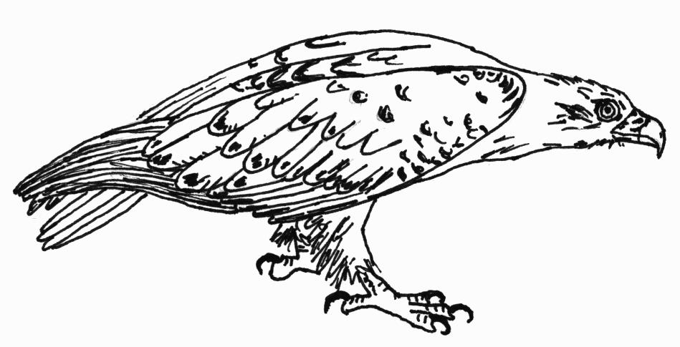 | Главная часть:  _________________  _________________
Лучше знать ______________________________  _________________________________________  __________________________________________ |  |  | Конец:  ________________

